

《Java程序设计》实验报告

实验名称： | 博饼小程序
实验日期： | 2026.3.9
实验地点： | 文宣楼B308
提交日期： | 2026.3.15
学号： | 22920242203257
姓名： | 经伟昊
专业年级： | 软件工程大二
学年学期： | 26春季学期

实验目的
这次实验主要是练习 Java 里的判断语句、循环语句和数组。还要学会用随机数来模拟掷骰子，并根据点数判断有没有中奖。

实验内容
这次实验做的是博饼游戏。基础题是随机生成 6 个骰子点数，然后判断奖项。扩展题是在基础题上增加玩家人数，让很多玩家一起玩，直到奖品发完，最后再统计每个人得了多少奖。

算法流程（根据需要选择）
先输入玩家人数。然后程序给每个玩家随机生成 6 个骰子点数。接着用数组统计每个点数出现了几次，再按规则判断是什么奖。如果奖品还有，就发给这个玩家；如果没有了，就提示这个奖已经发完了。一直玩到所有奖品都发完，最后输出每个人的结果。

核心功能实现
程序里用了 Random 来生成随机点数，用数组来统计 1 到 6 出现的次数。判奖时用了很多 if 和 else if 来判断不同情况，比如状元、对堂、三红、四进、二举和一秀。扩展题里还用了二维数组来记录每个玩家得了多少奖。

测试数据
我测试了几种情况。比如 1 2 3 4 5 6 应该是对堂，4 4 4 2 3 6 应该是三红，2 2 2 2 4 6 应该是四进带一秀。还测试了输入玩家人数时，输入错误内容程序会不会提示重新输入。

运行结果
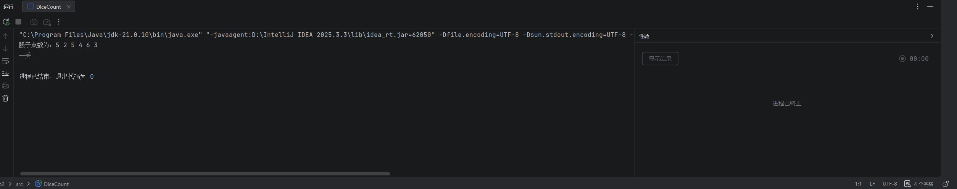
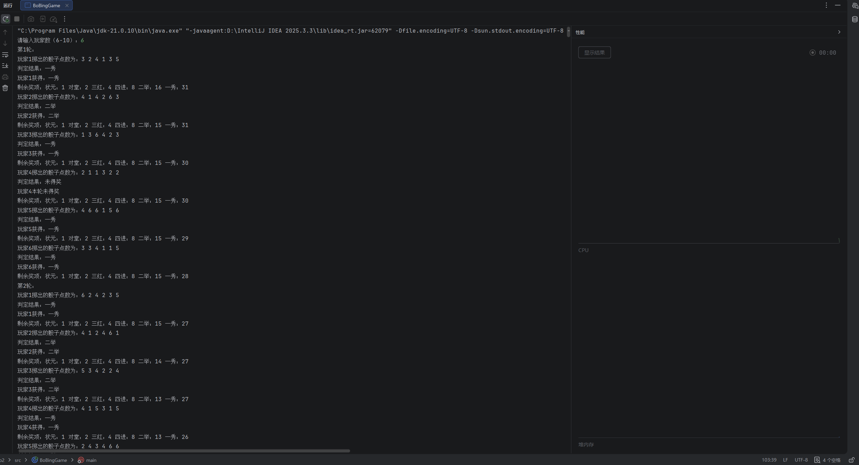

出现的问题及解决方法
一开始我没有写四进，所以有些情况判断不出来，后来我补上了。还有一开始没有处理多个奖项一起出现的情况，后来改成可以判断“四进带一秀”这种结果。输入人数时，如果用户乱输内容，程序也会出问题，所以后来加了输入检查。

实验心得
通过这次实验，我学会了怎么用 Java 写随机数、数组和判断语句。我觉得基础题比较简单，扩展题更难，因为要考虑很多玩家，还要统计奖品剩余数量。做完这次实验后，我对 Java 程序设计更熟悉了。

